
厦门大学《离散数学》课程期中考试试卷答案
信息科学与技术学院智能科学系2013年级智能科学专业
主考教师：冯寅 试卷类型：

一、（10分）证明集合A是无限集合,当且仅当对A上的任意函数f，恒有A的非空真子集B，使得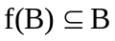。
证明：
必要性》 构造一个集合B1如下：
任取b₀∈A，令b₁= f(b₀)，b₂= f(b₁)，。。。；B1={ b₀，b₁，b₂，。。。 }
因f是A上的任意函数，即f：A➔A，所以B1A
若B1= A，令B={ b₁，b₂，。。。 }，否则，令B=B1
显然有B非空，且是A的真子集，且有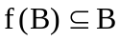

充分性》反证法，假定A有限，则非空真子集B也有限，不妨假设B=A-{a0}，则：
f(B)= f(A-{a0})= f(A)-{f(a0)}-------（1）
又因，不妨假设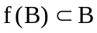且
f(B)= B-{b0}= A-{a0}-{b0}----------（2）
因为B=A-{a0}，所以a0B➔ b0≠a0
故由（2）知：| f(B)|=|A|-2-------（3）
由于f是A上的任意函数，特别地，假设f是A上的双射函数，
由于A是有限的，所以 A= f(A)
所以，f(B)= f(A-{a0})= f(A)-{f(a0)}=A-{f(a0)}-------（4）
由（4）知：| f(B)|=|A|-1---------（5）
（3）（5）矛盾。

二、（20分）设R₁和R₂是非空集合A上的等价关系，试确定下述各式，哪些是A上的等价关系，对不是的式子，提供反例证明。
a)(A×A)-R₁;
b)R₁- R₂;
c)R₁² ;
d)(R₁-R₂)的自反闭包。
解：a)(A×A)-R₁不是A上的等价关系。例如：A={a,b}; R₁={<a,a>,<b,b>}
A×A={<a,a>,<a,b>,<b,a>,<b,b>}
(A×A)-R₁={<a,b>,<b,a>}所以(A×A)-R₁不是A上的等价关系；
b)设A={a,b}
R₁={<a,a>,<a,b>,<b,a>,<b,b>}
R₂={<a,a>,<b,b>}
R₁-R₂={<a,b>,<b,a>}所以R₁和R₂是A上的等价关系，但R₁-R₂不是A上的等价关系；
c)若R₁是A上的等价关系，则
<a,a>∈R₁，即<a,a>∈R₁ºR₁=R₁² 所以R₁²是A上自反的。若<a,b>∈R₁²，则存在c使得<a,c>∈R₁且<c,b>∈R₁。因R₁是对称的，故有：<c,a>∈R₁且<b,c>∈R₁。此意即：<b,a>∈R₁²，即R₁²是对称的。
若<a,b>∈R₁²且<b,c>∈R₁²，则有：<b,a>∈R₁²且<c,b>∈R₁²，故存在e₁使得：<b,e₁>∈R₁且<e₁,a>∈R₁。同理在e₂使得：<c,e₂>∈R₁且<e₂,b>∈R₁。于是由R₁的传递性，可得到：
<b,a>∈R₁且<c,b>∈R₁，即：<c,a>∈R₁²。此意即R₁²是传递的。故即R₁²是A上的等价关系。
d）设A={a,b,c}
R₁={<a,b>,<b,a>,<b,c>,<c,b>,<a,c>,<c,a>,<a,a>,<b,b>,<c,c>}
R₂={<b,c>,<c,b>,<a,a>,<b,b>,<c,c>}
R₁和R₂是A上等价关系，但
(R₁-R₂)的自反闭包=(R₁-R₂)∪I_{A}={<a,b>,<b,a>,<a,c>,<c,a>,<a,a>,<b,b>,<c,c>}显然不是A上的等价关系。

三、（20分）设有向图G如下图所示：

v₁
v₄

v₂
v₃
问：
a）G中最长的简单通路长度为几？
b）G中最长的基本通路长度为几？
c）G是哪类连通图？
d）G中长度为1、2、3、4的通路各为多少条？其中各有多少条是回路？
e）G中长度小于或等于4的通路有多少条，其中有多少条是回路？

解：a) G中最长的简单通路为v2v3v4v3v1v1，长度为5；
b) G中最长的基本通路长度为3；
c）G中存在经过所有结点的通路，但没有经过所有结点的回路，因而它是单向连通的，但不是强连通的。
d）长度为1的路为8条，其中有1条是回路；
长度为2的通路为11条，其中有3条是回路。
长度为3的通路为14条，其中，有1条是回路；
长度为方4的通路为17条，其中有3条是回路。
e）长度小于或等于4的通路共50条，其中有8条是回路。

为解d）和e），先求出D的邻接矩阵A，以及它的幂A²，A³，A⁴：
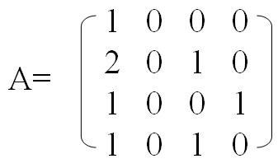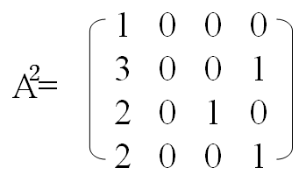
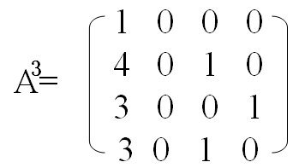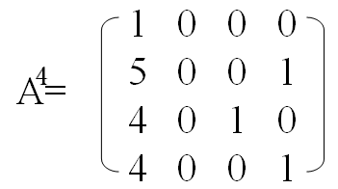
、

四、（20分）下图为一偏序集<A,R>的哈斯图。
a）下列关系是否成立？
aRb, dRa, cRd, cRb, bRe, aRa, eRa
b)画出R的关系图。
c）指出A的最大、最小元（如果有的话），极大，极小元。
d）求出子集B1={c,d,e},B2={b,c,d},B3={b,c,d,e}的上界、下界、上确界、下确界（如果有的话）。
a

b
c

d
e

解：a）成立的关系是：aRa, eRa, dRa
b）R的关系图如下图所示：
a

c
b
e
d

c)A的最大元素为a，A的最小元素不存在；极大元为a，极小元为d,e。
d）子集B₁={c,d,e}的上界为a和c，下界不存在，上确界为c,下确界不存在，；
子集B₂={b,c,d}的上界为a，下界为d，，上确界为a；下确界为d
子集B₃={b,c,d,e}的上界为a，下界不存在，上确界为a。下确界不存在，

五、（18分）设A₁={a,b}, B₁={1, 2, 3}, A₂={a, b, c}, B₂={1, 2}, A₃={a, b, c}, B₃={1, 2, 3}。分别写出A₁➔ B₁, A₂➔ B₂, A₃➔ B₃,中的满射、单射和双射函数。

解：利用函数的基本性质。
A₁➔ B₁：无满射和双射函数，其单射函数共有6个：
f₁={(a,1),(b,2)}, f₂={(a,1),(b,3)},
f₃={(a,2),(b,1)}, f₄={(a,2),(b,3)},
f₅={(a,3),(b,1)}, f₆={(a,3),(b,2)}.

A₂➔ B₂：无单射和双射函数，其满射函数共有6个：
g₁={(a,1),(b,1),(c,2)}, g₂={(a,1),(b,2),(c,1)},
g₃={(a,2),(b,1),(c,1)}, g₄={(a,1),(b,2),(c,2)},
g₅={(a,2),(b,1),(c,2)}, g₆={(a,2),(b,2),(c,1)}.

A₃➔ B₃：共有6个既单射又满射的函数，即双射函数：
h₁={(a,1),(b,2),(c,3)}, h₂={(a,1),(b,3),(c,2)},
h₃={(a,2),(b,1),(c,3)}, h₄={(a,2),(b,3),(c,2)},
h₅={(a,3),(b,1),(c,2)}, h₆={(a,3),(b,2),(c,1)}.

六、（12分）设R₁和R₂是A上的任意关系，说明以下论断的真伪，并予以证明。
a）若R₁和R₂是自反的，则R₁○R₂也是自反的；
b）若R₁和R₂是反自反的，则R₁○R₂也是反自反的；
c）若R₁和R₂是对称的，则R₁○R₂也是对称的；
d）若R₁和R₂是传递的，则R₁○R₂也是传递的。

证明：论断a)是正确的。对任意的a∈A, 若R₁和R₂是自反的，则：<a,a>∈R₁，<a,a>∈R₂
所以，<a,a>∈R₁○R₂，即也是自反的。
论断b)不正确。例如设A={1,2}，有R₁={<1,2>}与R₂={<2,1>}。R₁和R₂都是反自反。但R₁○R₂={<1,1>}。所以R₁○R₂在A上不是反自反的。
论断c)不正确。例如设A={1,2,3}，R₁={<1,2>，<2,1>}，R₂={<2,3>，<3,2>}
R₁和R₂都是对称的，但：R₁○R₂={<1,3>，<3,2>}。所以，R₁○R₂不是对称的。
论断d)不正确。例如设A={1,2,3}，R₁={<1,2>，<2,3>，<1,3>}，R₂={<2,3>，<3,1>，<2,1>}，则R₁和R₂都是传递的，但：R₁○R₂={<1,3>，<1,1>，<2,1>}。所以，R₁○R₂不是传递的。

